Pressemitteilung
Vom: 25.04.2018

Bruchköbel, 25.04.2018– Die EPA GmbH hat ein neues Gerät zur Ableitstrom-
kompensation betriebsbedingter 50 Hz Ableitströme von 5mA oder wahlweise 11 mA entwickelt, den LEAKCOMP® 1C. Dieser ermöglicht den problemlosen Betrieb von einphasigen Ableitstrom-Erzeugern an FI-Schutzschaltern vom Typ A, F, B, u. B+.

In der Industrie wurden lange Zeit – entgegen gesetzlicher Vorschriften – keine FI-Schutzschalter zum Personen- und Brandschutz eingesetzt, da diese in Kombination mit einphasigen Verbrauchern zu instabilen Betriebszuständen führten. Bauteile wie Netzgeräte, USVs oder Netzfilter erzeugen betriebsbedingte Ableitströme. Diese kann ein FI nicht von echten Fehlerströmen (Isolationsfehler oder Berührung durch Menschen) unterscheiden und löst ungewollt aus.

Der EPA LEAKCOMP® 1C kompensiert diese betriebsbedingten Ableitströme und verhindert somit Fehlauslösungen, welche durch zu hohe 50 Hz Ableitströme hervorgerufen werden: Mit ihm ist der sichere Betrieb von einphasigen Ableitstrom-Erzeugern an einem FI endlich möglich!

Die Höhe des 50-Hz-Kompensationsstroms liegt bei 5 mA und kann über eine Drahtbrücke auf 11 mA erhöht werden. Reicht auch das nicht aus, können weitere LEAKCOMP® 1C parallelgeschaltet werden. Die Montage des kompakten Gerätes erfolgt auf der DIN-Hutschiene.

Der EPA LEAKCOMP® 1C bietet trotz komplexer Technik eine einfache Handhabung nach dem Prinzip „Einbauen-Einschalten-Vergessen“, ohne hohen Aufwand an zusätzlicher Verdrahtung oder komplizierter Inbetriebnahme. Das beteiligte Personal muss nicht speziell geschult werden.

Fazit: Der EPA LEAKCOMP® 1C ermöglicht den problemlosen Betrieb von (meist einphasigen) Geräten mit integriertem EMV-Filter an FI-Schutzschaltern. Er ist für stationäre und auch mobile Lösungen geeignet. Zusätzlich bereitet er Anlagen schon heute auf zukünftig zu erwartende Vorgaben zum obligatorischen Einsatz von Fehlerstrom-Schutzeinrichtungen vor. Mit diesem innovativen, kleinen Produkt bietet die Firma EPA GmbH eine von vielen Anlagenbetreibern längst geforderte Lösung für den sicheren Betrieb von FI-Schutzschaltern in der Industrieumgebung.

Firmen Vita:

Die EPA GmbH wurde 1988 als Vertriebsgesellschaft für Frequenzumrichter gegründet. Durch den untrennbaren Zusammenhang zwischen der elektrischen Antriebstechnik und der EMV, wurde 1995 das Produktportfolio um Funkentstör-Komponenten erweitert und mit der Herstellung von EMV-Filtern aus eigener Entwicklung begonnen. Inzwischen ist EPA ein bekannter Markenname, wenn es um qualitativ hochwertige Netzfilter und EMV-Produkte geht.
Angetrieben durch die steigende Bauteildichte der Leistungselektronik und dem vermehrten Einsatz von allstromsensitiven Fehlerstrom-Schutzschaltern hat sich das Unternehmen in den vergangenen 15 Jahren durch intensive Forschung & Entwicklung zum Marktführer in der Ableitstromtechnik entwickelt.
EMV-Messungen, Inbetriebnahmen sowie individuelle Beratung und kundenspezifische Sonderlösungen runden das Portfolio ab. Diese außergewöhnliche, bereichsübergreifende Kompetenz in Antriebs-, EMV- und Ableitstromtechnik macht die EPA GmbH zu dem Partner in allen Belangen.

www.epa.de – Telefon: +49 (0) 6181 9704-0 – info@epa.de

Kontakt:

Katharina Bonkosch, katharina.bonkosch@epa.de, +49 (0) 6181 9704-13
Alexander Mayer, alexander.mayer@epa.de, +49 (0) 6181 9704-21

Bildmaterial:

Link zu hochauflösenden Fotos: https://epa.de/pm/PM_Bilder_LEAKCOMP-1C.zip

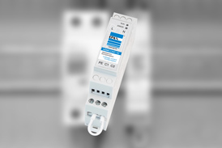
EPA_LC_1C_Fotohintergrund.jpg

Mit dem EPA LEAKCOMP® 1C können einphasige Ableitstrom-Erzeugern problemlos an FI-Schutzschaltern betrieben werden.

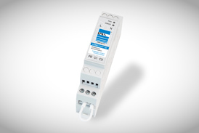
EPA_LC_1C_grau.jpg

Mit dem EPA LEAKCOMP® 1C können einphasige Ableitstrom-Erzeugern problemlos an FI-Schutzschaltern betrieben werden.

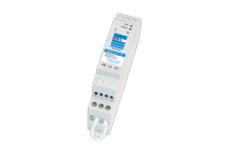
EPA_LC_1C_weiss.jpg

Mit dem EPA LEAKCOMP® 1C können einphasige Ableitstrom-Erzeugern problemlos an FI-Schutzschaltern betrieben werden.
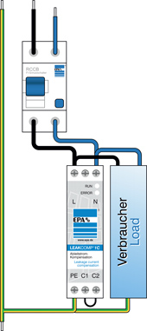

EPA_LC_1C_weiss.jpg

Schematische Darstellung der Verdrahtung des EPA LEAKCOMP® 1C mit einem FI-Schutzschalter.

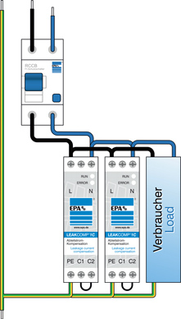

EPA_LC_1C_weiss.jpg

Reicht der Kompensationsstrom nicht aus, um den Ableitstrom ausreichend zu kompensieren, können weitere EPA LEAKCOMP® 1C parallel geschaltet werden.

Videolink:

https://www.youtube.com/watch?v=LdWDTjX4hmY

Weiter Information:

Detailinformationen finden Sie in unserem EMV-Katalog auf Seite 79
https://epa.de/download/de/02_Kataloge/02.01_EMV/EMV-Gesamtkatalog_EPA_hohe_Aufloesung.pdf

oder in unserer LEAKCOMP 1C Produktinformation
https://epa.de/download/de/01_Prospekte/01.03_Ableitstrom/EPA_LEAKCOMP_1C_Produktinformation.pdf

Sowie auf der Artikelhomepage
https://epa.de/filter/de/ableitstromkompensation-leakcomp-1c/

